关于召开2018年全国职业院校技能大赛
高职组“银行业务综合技能”赛项说明会的通知

各省、自治区、直辖市教育厅（教委），有关单位：
为了让各参赛队深入了解银行业务综合技能竞赛赛项筹备工作，进一步提升办赛质量，全国金融职业教育教学指导委员会决定，于2018年5月10日在广州番禺职业技术学院召开赛项说明会。现将有关事宜通知如下：
一、时间地点
2018年5月9日下午报到，报到地点：广州番禺宾馆（广州市番禺区市桥镇大北路130号）。
2018年5月10日下午离会。
二、会议内容
1.解读赛项规程；
2.赛项筹备工作说明；
3.赛事答疑。
三、参会人员
1.各省、自治区、直辖市、各院校等参加2018年全国职业院校技能大赛高职组“银行业务综合技能”赛项的参赛队指导教师（每支参赛队参会人数1-2人）。
2.银行业务综合技能赛项执委会、专家组等成员。
3.银行业务综合技能赛项承办院校代表。
4.银行业务综合技能赛项合作企业代表。
四、其他事项
1.此次会议不收取会议费，食宿统一安排，费用自理。
2.请参会人员务必于2018年5月2日前将会议回执以电子邮件方式发至1171197867@qq.com，以便安排会务。
3.请加入QQ群：“银行国赛指导老师群”，群号：611954832。
赛执委联系人：成铨 010-66199361，18600068807
会务组联系人：郭世珺020-34874082，15920323845

附件1：参会回执.docx
附件2：交通指南.docx

高职银行业务综合技能赛项执委会
2018年4月25日

附件1：
参会回执
单位
姓名 |  |  | 性别 |  |  |  | 职务/职称
手机 |  |  | 邮箱
抵达日期 |  |  | 车次/航班 |  |  |  |  |  |  |  | 住宿 | （独住、合住）
姓名 |  |  | 性别 |  |  |  |  | 职务/职称
手机 |  |  | 邮箱
抵达日期 |  |  | 车次/航班 |  |  |  |  |  |  |  | 住宿 | （独住、合住）
说明：1.请于5月2日前用电邮的方式反馈参会回执（回执邮箱1171197867@qq.com），并加以确认；
2.宾馆房价含早，约为380-480元/间.天。

附件2：交通路线
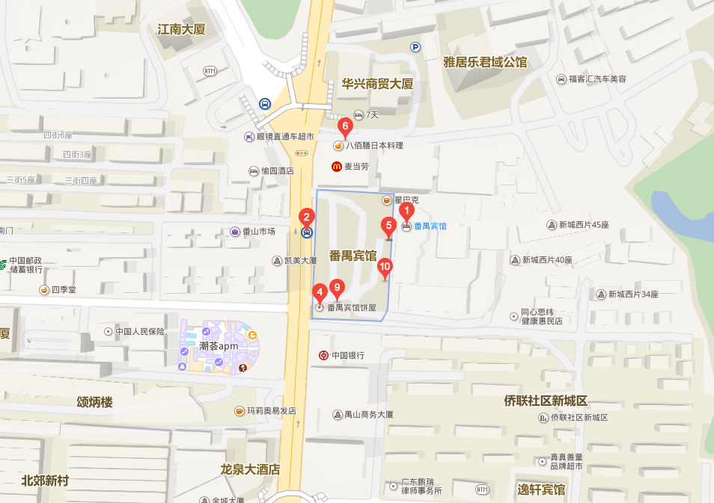
广州番禺宾馆交通指南
地址：广州市番禺区市桥镇大北路130号。
从广州白云国际机场出发，可选择以下方式：
1.乘坐机场快线7A线，至番禺宾馆下车。
2.乘坐地铁3号线（体育西路方向）到体育西路站下车，换乘地铁3号线（番禺广场方向）到市桥站（B出口）出站，步行200米至百越广场西门（地铁市桥站）上公交车番23b至番禺宾馆站下，步行100米至番禺宾馆。
从广州南站可乘坐地铁7号线（大学城南方向）到汉溪长隆站下车，换乘地铁3号线（番禺广场方向）到市桥地铁站（B出口）出站，步行200米从百越广场西门（市桥地铁站）上公交车番23b至番禺宾馆站下，步行100米到达番禺宾馆。
从广州火车东站可搭乘地铁3号线北延段（体育西路方向）到体育西路站下车，换乘地铁3号线（番禺广场方向）到市桥站（B出口）出站，步行200米至百越广场西门（地铁市桥站）上公交车23b至番禺宾馆站下，步行100米至番禺宾馆。

